13ème Sabbat

Le 13ème sabbat est un moment enthousiasmant pour les enfants et les jeunes de votre église. C’est l’occasion pour eux de présenter à la communauté ce qu’ils auront appris dans leur classe respective lors des différentes rencontres de l’école du sabbat.
Pour l’animateur, il faudra retenir un thème sur les 12 dernières leçons.
Durant ce 1er trimestre 2024, les enfants ont étudié l’histoire de plusieurs personnages de la bible qui ont été appelés à servir Dieu, mais également à changer de vie.
Nous vous proposons donc pour ce 13ème sabbat le thème suivant :

« Parle Seigneur, je t’écoute. »

À travers l’histoire, Dieu a toujours appelé l’homme à le servir. Les enfants peuvent également recevoir cet appel, l’âge n’a aucune importance lorsqu’il s’agit d’un appel du Saint-Esprit, de notre capacité à lui obéir ou à répondre lorsqu’on entend sa voix. Notre père céleste n’épargne pas ses efforts pour nous atteindre et nous sauver, que nous soyons un enfant ou un adulte. C’est à la fois un devoir et un privilège de dire « Parle, Seigneur, je t’écoute. »
Ce thème nous rappelle que :
- Chacun est appelé individuellement et pourvu des dons nécessaires au partage de l’amour de Dieu avec les autres.

Ordre du moment
Louange et adoration
Bienvenue
Prière d’ouverture
Chant d’introduction
Poème
Bulletin missionnaire
Section 1er pas
Introduction des leçons des sections
Moment de la leçon
chant
Saynète
Chant de conclusion
Conclusion
Prière finale
Moment de louange et d’adoration ( 2, 3 chants)
Impliquez les enfants dans ce moment, en particulier ceux qui ne veulent pas être tout seul face à l’assemblée.
Faites intervenir des enfants des diverses sections en tant que chœur (3, 4 suffiront). Guidés par le chantre, ils pourraient introduire les chants.
Nous avons dans nos églises des jeunes musiciens, proposez leur d’intervenir pour accompagner la louange (piano, guitare, batterie, flute, violon…).

Bienvenue
Un animateur EDS.
Exemple de bienvenue : « Merci de vous joindre à nous en ce sabbat spécial. Aujourd’hui nous avons le privilège de voir nos jeunes en action. Parfois nous oublions l’impact que les enfants peuvent avoir sur ce monde et sur cette église. Il ne fait aucun doute qu’à l’issue de ce service nous voudrons remercier le Seigneur pour ces jeunes qui auront témoigné de l’amour de Dieu et de l’appel qu’il nous adresse à tous. Que Dieu vous bénisse pendant ce moment de l’école du sabbat que nous célébrerons ensemble. »

Prière d’ouverture
Faite par un enfant.

Poème
Plusieurs enfants peuvent intervenir pour ce moment (Je découvre la bible et En route avec la bible)

Va avec cette force que tu as !
Enfant 1
Va avec cette force que tu as
Et remporte la victoire !
Va, sois assuré, Dieu sera là
Il est puissant, le Roi de gloire !

Enfant 2
Va avec cette force que tu as
Au nom du Christ et son pouvoir !
Va et surtout ne doute pas
C’est pour ta vie et ton histoire !

Enfant 3
Va avec cette force que tu as
C’est ton appel et ton devoir !
Va, et Dieu t’accompagnera
Dès le matin et jusqu’au soir !

Enfant 4
Va ! Cette force, garde-là !
Marche joyeux et plein d’espoir !
Va ! Et l’ennemi, tu vaincras !
Il l’a dit, à toi de croire !

Ensemble
Va ! Cette force t’aidera !
Lorsque tes jours sembleront noirs !
Va ! Mais souviens-toi de cela :
Sur cette force, tu dois t’asseoir !

Bulletin missionnaire :
Le missionnaire de 12ans https://youtu.be/K1kVv_GGZAw

Section 1er Pas
Il est important de rappeler que les tous petits ont aussi leur place dans l’église.
Durant les semaines qui précèdent le 13ème sabbat, filmés certains moments de leur Eds et prenez également quelques photos. (Pensez à demander aux parents l’autorisation)
Les vidéos et les photos pourront être visionnées lors du 13ème sabbat sous un fond musical.
A la suite du visionnage, montez en chair afin de présenter de façon succincte les 3 leçons étudiées dans votre section.
Les plus âgés (2-3 ans) qui savent s’exprimer pourront réciter ensemble les versets mémorisés durant le trimestre, n’oubliez pas d’y intégrer le gestuel.
Proposition de chant : « Jésus m’aime c’est bien vrai, par la bible je le sais »

Introduction des leçons
Une présentation de 2 à 3mn par section sera faite. Thème du trimestre, histoire biblique étudier, …
Cette brève présentation permettra aux membres de prendre connaissance de ce que les enfants étudient dans leur groupe.

Moment de la leçon en groupe
Proposez aux adultes d’étudier la leçon des jeunes.
Décidez en amont de la leçon qui sera retenue pour ce sabbat, et prévenez le responsable de l’EDS adultes afin qu’il en informe les membres.
Pour ce temps d’études, les jeunes pourraient animer les classes EDS adultes (un ou deux jeunes par classe).
Pensez à préparer les questions avec les jeunes qui interviendront.

Chant
Tous les enfants peuvent interpréter ce chant
https://youtu.be/METDPTqzD3g?si=E-Rw4c81LmOXGET2

Saynète
Durant cette partie du programme, soit un enfant récite le scénario, soit il le lit. Dans la mesure du possible ayez quelques costumes de l’époque, parfois une tunique et une ceinture en tissus font l’affaire pour une époque biblique.

Distribution des rôles :
Narrateur : un garçon ou une fille de la section SMS.
- Abraham : un garçon de la section En route avec la bible, habillé en costume de l’époque biblique tenant un bâton.
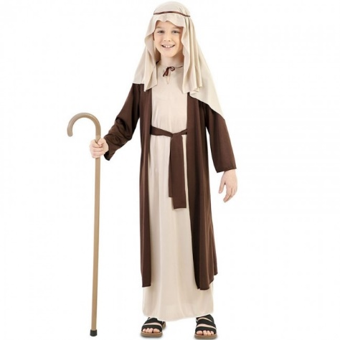

- Moise : un garçon de la section « Mise au point » habillé en costume de l’époque biblique tenant les tables de la loi.
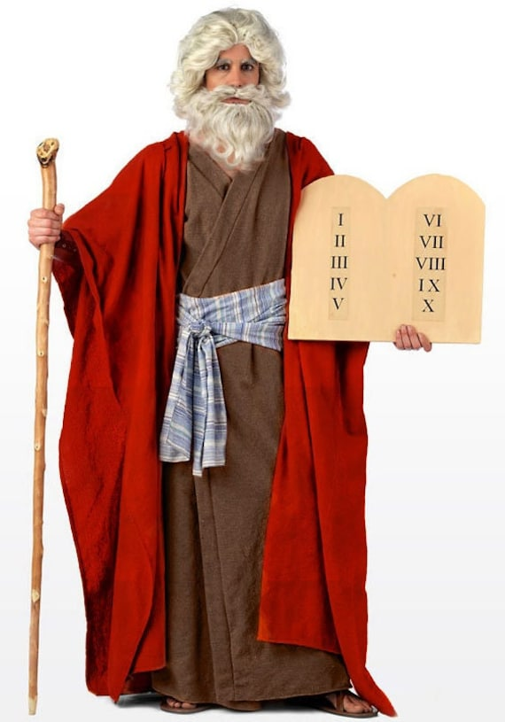
- David : un garçon de la section « En route avec la bible » portant une
tunique avec un lance pierre à la main.
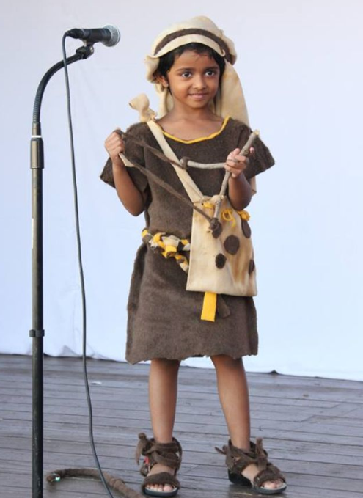

- La femme samaritaine : Une fille de la section section Mise au point, habillée en costume de l’époque portant une jarre.

Narrateur : Notre Père céleste interpelle des enfants comme David, des hommes comme Abraham et Moise et des femmes comme la Samaritaine afin qu’ils croient et sois actif pour sa gloire.
Certains sont devenus des dirigeants, d’autres ont une comme mission de propager sa parole.
Si Dieu les a appelés, il peut faire la même chose avec nous.
Écoutons leur histoire !

Abraham : [Dieu m’appelle – j’écoute]
[Abraham monte sur l’estrade. Il sourit et s’adresse à elle.]
« Bonjour ! Je m’appelle Abraham, et je vis à dans la ville d’UR en Chaldé.
La première fois que Dieu m’a parlé, il m’a demandé de quitter mon pays et d’aller en Egypte.
J’en ai vécu des choses depuis cet appel ! Ma foi a été mise à rude épreuve.
Lors de notre deuxième rencontre, Dieu m’a fait part d’une nouvelle extraordinaire, je m’en rappelle bien car c’était lors d’une belle nuit étoilée, il m’a annoncé que ma descendance serait innombrable comme les étoiles. Et que j’aurais un enfant de la promesse.
D’’ailleurs c’est à ce moment-là qu’il a changé mon nom en Abram ce qui signifie « père d’une multitude ».
Moi je serai le père d’une multitude ? ma femme et moi étions très vieux et n’avions aucun enfant.
Malheureusement, je n’ai pas toujours été fidèle, j’ai souvent voulu faire à ma manière.
Cela a pris du temps pour que je comprenne que les plans de Dieu n’était pas les nôtres.
Mais Dieu me rappelait toujours son alliance avec moi.
[Abraham s’arrête et regarde l’assemblée.]
Dieu me parlait de vive voix !
Et vous ? Est-ce que Dieu vous parle ?
[Abram quitte l’estrade.]

Narrateur : C’est vraiment extraordinaire de penser que Dieu a parlé à Abram. Cela veut dire que Dieu peut aussi nous parler, à vous comme à moi.
Quelle bénédiction de savoir que Dieu ne perd pas patience avec nous. Parfois nous manquons de foi, mais Dieu reste fidèle.
Non seulement Dieu nous parle, mais il nous envoie aussi des signes. Écoutez
cette histoire.

Moise : [Dieu me guide – je suis ces instructions]
[Moise monte sur l’estrade et s’assoie sur un tabouret ou une marche.]
« Je vous salue au nom du Dieu unique et véritable ; je suis Moise. J’ai souvent été appelé à prendre des grandes décisions, et je devais toujours m’assurer qu’elles étaient en accord avec Dieu.
La première fois qu’il m’a appelé c’était près du buisson ardent, c’était incroyable ! ce buisson était en feu mais ne se consumait pas !
Dieu voulait que je retourne en Egypte d’où je m’étais enfui, pour dire au Pharaon de libérer le peuple d’Israël.
C’est vrai que j’ai essayé de trouver des excuses pour ne pas y aller, mais comprenez-moi, je m’y étais enfui après avoir commis un acte horrible, y retourner c’était comme signé mon arrêt de mort !
Dieu a été patient avec moi et il m’a donné des signes pour me prouver qui il était, par exemple le bâton transformé en serpent, puis il y en a eu d’autres…
J’ai accepté de me laisser guider par lui.
Dans le désert, Dieu a transformé le peuple d’Israël et moi aussi par la même occasion. Il nous donné des signes de sa présence à nos côtés et fait de nombreux miracles pour nous.
Nous devons garder les yeux ouverts pour reconnaître ses bénédictions.
Et vous ? A-t-il déjà fait des miracles dans vos vies ?
(Moise quitte l’estrade.]
Narrateur : Au-delà du péché, Dieu regarde le fond de notre cœur. Il n'a pas regardé ceux de Moïse lorsqu’il a fait appel à lui, Il lui a fait confiance, car Il savait que Moïse le servirait avec droiture.
Ecoutons maintenant l’histoire de ce jeune garçon.

David : [Dieu me choisit - je réponds]
[David arrive sur l’estrade, il fait tournoyer son lance pierre au-dessus de sa tête.
Surpris, il s’arrête.
« Oh bonjour. Je ne m’attendais pas à voir autant de monde, mais je suis heureux de partager mon histoire avec vous.
Je suis David, fils de Jessé et je suis né à Bethléem.
J’ai été choisi pour être le prochain roi de Juda, certains d’entre vous pensent peut-être que j’étais trop jeune.
Je me souviens encore le jour où j’ai été oins par le prophète Samuel, j’étais si fier de pouvoir servir mon Dieu.
Oh faites, je vous ai dit qu’un jour j’avais terrassé un géant ? Je vous assure!, il faisait au moins 10 fois ma taille.
Celui-ci avait provoqué le nom de l’éternel, je ne pouvais pas le laisser faire !
Avec l’aide de mon Dieu je l’ai terrassé (l’enfant fait tournoyer son lance pierre).
Plus tard, j’ai rencontré beaucoup de succès mais aussi beaucoup de mésaventure durant mon parcours.
Traqué par le roi Saul qui était jaloux de ma popularité, j’ai erré par ci et là pendant 12 année !
Mais DIEU était toujours près de moi.
Malheureusement je n’ai pas toujours été à la hauteur de ses espérances.
J’ai commis de graves péchés qui ont eu de graves conséquences, mais dieu les mettait devant mes yeux afin que je me repente.
Malgré mes erreurs, mon imperfection je fus appelé « Lhomme selon le cœur de Dieu ».
Et toi ? Comment Dieu parle t-il de toi ?

[David quitte l’estrade.]

Narrateur : Dieu choisit qui Il veut.
David n’était qu’un enfant quand Dieu l’a choisi pour devenir le prochain roi.
Que nous soyons grands ou petits, quelles que soient notre apparence physique, nos qualités et nos possibilités matérielles ou intellectuelles, Dieu veut nous choisir, nous utiliser ; « il veut t’utiliser, toi, et toi, et toi aussi, pour son service ! » Son critère à lui, c’est d’être ‘selon son cœur’, c.-à-d. un ‘David’, un ‘bien-aimé’

La femme Samaritaine : ( Dieu m’interpelle sur ma situation - j’entends )
(la femme samaritaine arrive avec sa cruche d’eau, elle entre sur l’estrade, humble et timide, mais au fur et à mesure qu’elle raconte son histoire, elle prend plus d’assurance et s’anime.)
« Bonjour, je suis la femme samaritaine.
Un jour j’ai rencontré celui qui allait changer ma vie, Jésus.
Il connaissait tout de moi, je ne pouvais rien lui cacher.
Lorsque je suis venue puiser de l’eau cet après-midi-là, je n’avais envie de rencontrer personne, j’étais fatiguée d’entendre les réflexions, les moqueries, des désapprobations par rapport à ce que je vivais.
Et voilà cet homme qui venait me parler, en plus c’était un juif.
Tout le monde savait que les juifs et les samaritains ne se côtoyait pas.
Il m’a parlé de boire une eau qui ferait que je n’aurais plus soif.
Il a parlé de boire de l’eau, et pourtant il avait l’air de parler d’autre chose en même temps.
Il m’a fait comprendre ce qui n’allait pas dans ma vie, tout ce qui était un obstacle à mon épanouissement.
Malgré mes erreurs, il ne m’a pas condamné comme les autres le faisait, mais dans ses yeux j’ai vu un tendre amour.
Maintenant je veux parler de cette rencontre à tout le monde.
Et toi ? veux-tu également être reconnu comme celui, celle qui parle de Jésus ?

Narrateur :
Dieu m’appelle, j’écoute. Dieu me guide, je suis ces instructions.
Dieu me choisit, je réponds. Dieu m’interpelle sur ma situation, j’entends et je décide de changer.
Je suis si heureux de savoir que Dieu communique avec chacun d’entre nous.
Notre âge n’a pas d’importance, notre passé n’a pas d’importance. Dieu a besoin de nous, et il utilise tous les moyens possibles pour nous atteindre.
Dieu nous appelle. Je vous invite à lui répondre : « Parle, Seigneur ! Ton serviteur écoute. »

Chant de conclusion
Tous les enfants pourraient interpréter le chant « Si je me tais »
https://youtu.be/VuVf5r-hhrQ?feature=shared

Conclusion
Dite par un enfant OU un animateur.
« Merci d’avoir été avec nous en ce beau jour de sabbat. Nous vous invitons vraiment à écouter la voix de notre Seigneur du fond de votre cœur. Il a un message pour chacun de nous ici présent.
Que chacun puisse dire : Parle, Seigneur ! Je t’écoute ! Mettons-nous à sons service avec amour et enthousiasme. Amen ! »

Prière finale
Enfant : « Père céleste, merci pour ce service de sabbat et pour tous les enfants de cette église.
Continue de nous appeler, Seigneur, nous t’écoutons et nous voulons te suivre. Amen.
Animateur
Nous vous souhaitons un bon sabbat et une bonne écoute pour la suite du programme.

ANNEXES:
Image 1 gratuite « les étoiles dans le ciel »
https://videocdn.cdnpk.net/joy/content/video/free/video0485/large_preview/_import_61c062a0ecb1a6.76971431.mp4

https://videocdn.cdnpk.net/joy/content/video/free/video0485/large_preview/_import_61c067313d7693.66240836.mp4

Image 2 « Le buisson ardent »
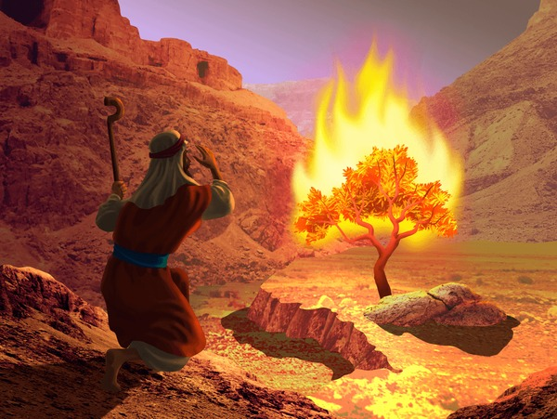

https://www.shutterstock.com/image-illustration/moses-hears-god-burning-bush-600nw-1420610108.jpg

Image 3 gratuite David et Goliath
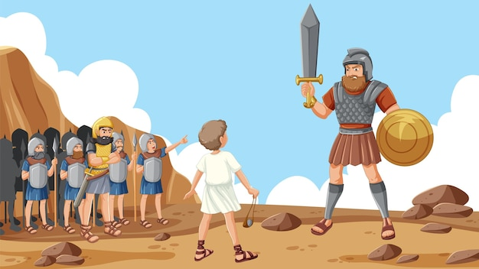

https://img.freepik.com/vecteurs-libre/david-goliath-bataille-epique_1308-158746.jpg?w=1380&t=st=1708438901~exp=1708439501~hmac=a811df429b20040fb971367954da7843d8c584da3d2538f3cc4ab85df23abd62

Image 4 « La femme samaritaine »